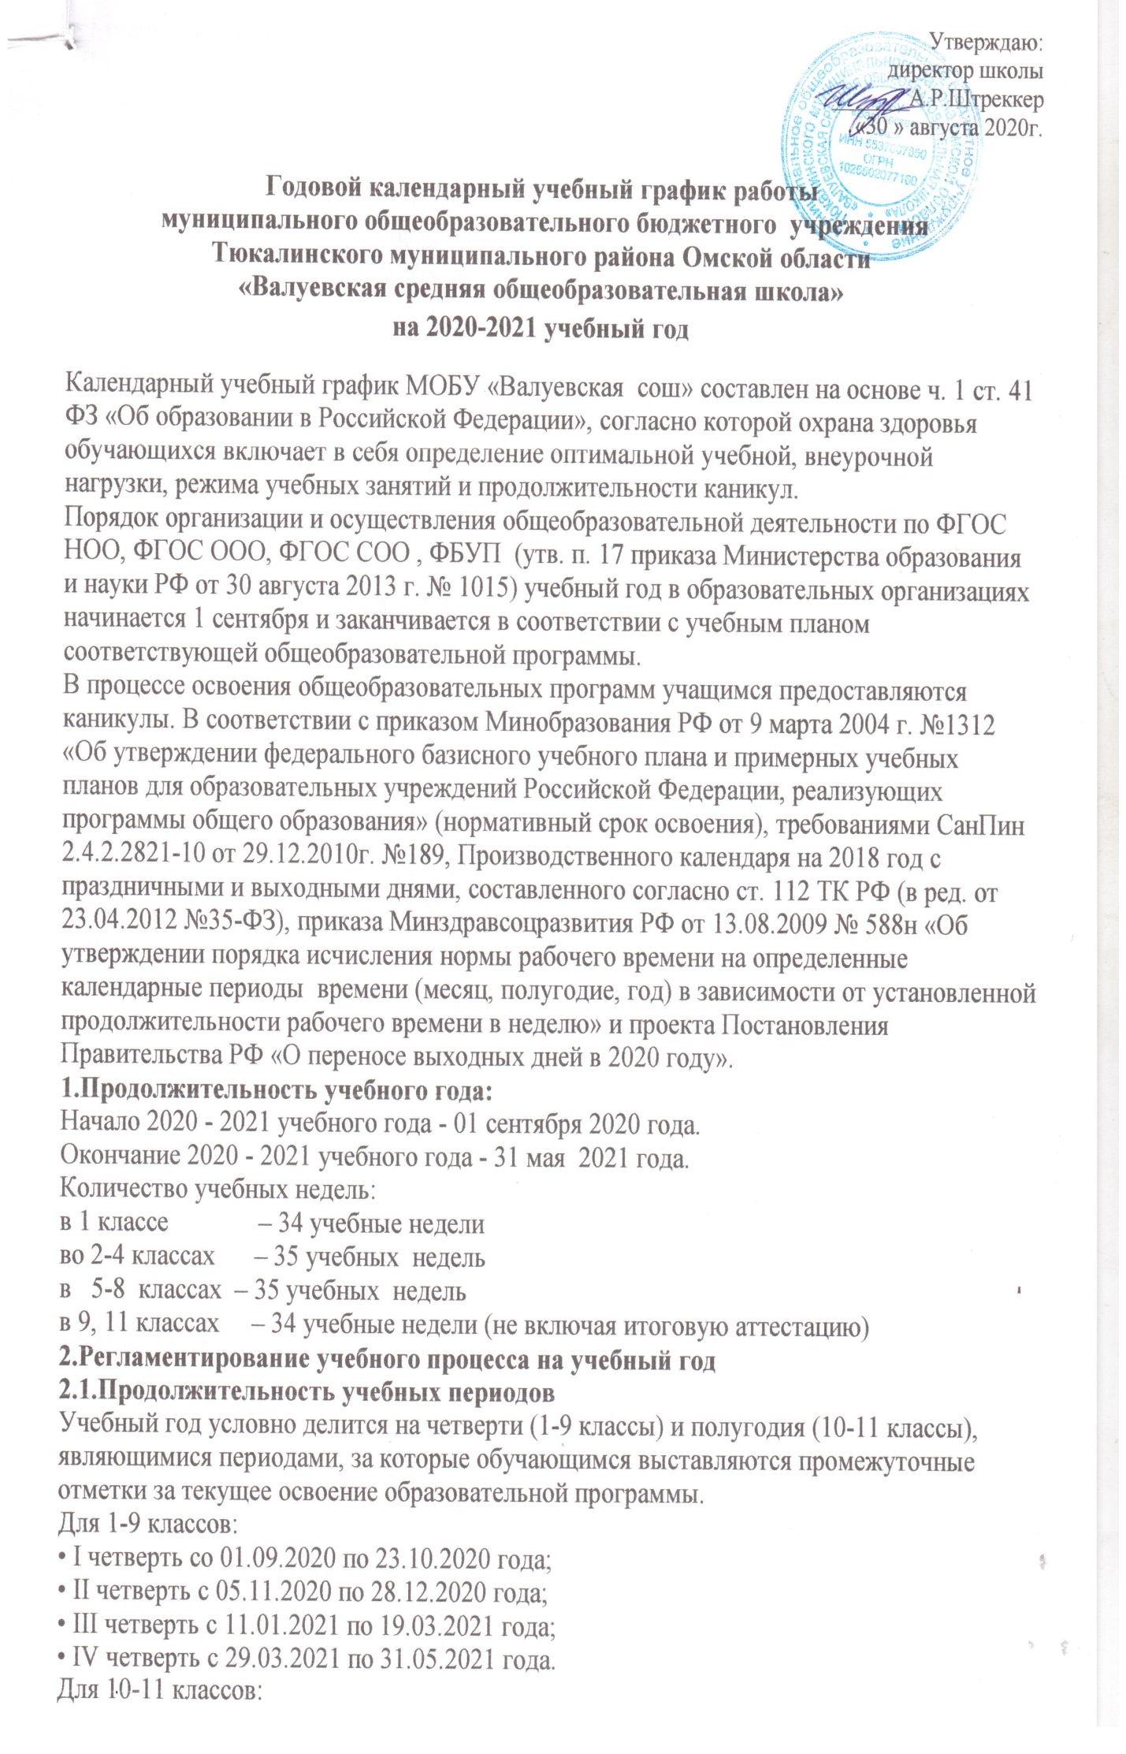
2.1.Продолжительность учебных периодов
Учебный год условно делится на четверти (1-9 классы) и полугодия (10-11 классы), являющимися периодами, за которые обучающимся выставляются промежуточные отметки за текущее освоение образовательной программы.
Для 1-9 классов:
• I четверть со 01.09.2020 по 23.10.2020 года;
• II четверть с 05.11.2020 по 28.12.2020 года;
• III четверть с 11.01.2021 по 19.03.2021 года;
• IV четверть с 29.03.2021 по 31.05.2021 года.
Для 10-11 классов:
• I полугодие со 01.09.2020 по 28.12.2020 года;
II полугодие с 11.01.2021 по 21.05.2020 года.

Учебная четверть | Классы | Дата |  | Продолжительность времени
 |  | Начало четверти | Окончание четверти | Дней | Недель
1 четверть | 1-11 | 01.09.2020 | 23.10.2020 | 39 | 8
2 четверть  1 полугодие | 1-9  11 | 05.11.2020 | 28.12.2020 | 38 | 8
3 четверть | 1-11 | 11.01.2021 | 19.03.2021 | 50 | 10
4 четверть  2 полугодие | 3-8,  1, 2, 9, 11 | 29.03.2021  29.03.2021 | 31.05.2021  21.05.2021 | 44  38 | 9  8

3.Продолжительность каникул в течение учебного года

Каникулы | Дата начала каникул | Дата окончания каникул | Продолжительность каникул
Осенние | 26.10.2020 | 03.11.2020 | 9 дней
Зимние | 29.12.2020 | 10.01.2021 | 13 дней
Весенние | 22.03.2021 | 28.03.2021 | 7 дней
Дополнительные каникулы для первого класса | 15.02.2021 | 21.02.2021 | 7 дней

4.Регламентирование образовательной деятельности на неделю:
Продолжительность учебной недели в 1-11 классах - 5 (пять) дней
Выходной день – суббота, воскресенье
День недели | Классы | Виды деятельности | Время
Понедельник-пятница | 1-11 | Уроки, учебные предметы по выбору на базовом уровне, внеурочная деятельность (кружки, секции, проектная деятельность, факультативные занятия;  элективные курсы; индивидуальные консультации) | по расписанию

5.Регламентирование образовательной деятельности на день:
Сменность занятий: одна смена:
Внеурочная деятельность во второй половине дня.
5.1.Режим питания обучающихся:
1 завтрак 10.30 – 10.50 1 – 5 классы
1 завтрак 11.30 – 11.50 6 – 11 классы
2 завтрак 13.20 – 13.40
5.2. Расписание звонков:
1 урок: 09.00 – 09.40 перемена 10 мин
2 урок: 09.50 – 10.30 перемена 20 мин
3 урок: 10.50 – 11.30 перемена 20 мин
4 урок: 11.50 – 12.30 перемена 10 мин
5 урок: 12.40– 13.20 перемена 20 мин
6 урок: 13.40 – 14.20 перемена 30 мин
7 урок: 14.50 – 15.30

6.Продолжительность урока
Продолжительность уроков в I – IV четвертях:
1-е классы: I-II четверти - 35 минут
III-IV четверти - 40 минут
2-11 классы - 40 минут 7.Система оценивания знаний, умений и навыков обучающихся
В школе во 2-11 классах принята 5-балльная система оценивания знаний, умений и навыков обучающихся.
Класс | Четверти | Полугодия
1 класс | обучение проводится без балльного оценивания
2-4 классы | по четвертям
5-9 классы | по четвертям
10-11 классы |  | по полугодиям
8.Организация промежуточной и итоговой аттестации Промежуточная аттестация в переводных (1-11) классах в форме итоговых контрольных работ проводится в 4 четверти без прекращения образовательного процесса.
Промежуточная аттестация проводится по итогам освоения образовательной программы: на первом и втором уровне обучения - за четверти, на третьем уровне - за полугодия.
Государственная (итоговая) аттестация выпускников 9-х и 11-х классов МОБУ «Валуевскаясош» проводится соответственно срокам, установленным Министерством образования и науки Российской Федерации и Министерством образования Омской области.
9.Количество классов в каждой параллели
№ п\п | Наименование классов | Количество детей в классе | Количество  классов
1.  2.  3.  4.  5.  6.  7.  8.  9.  10.  11. | 1 класс  2 класс  3 класс  4 класс  5 класс  6 класс  7 класс  8 класс  9 класс  10 класс  11 класс  Всего: | 7  4  4  7  7  4  6  5  11  4  0  59 | 1  1  1  1  1  1  1  1  1  0  1 | 1-3кл -1 комп  2-4 кл.-1комп  5-6кл-1комп.  7-8кл-1комп.  9 кл-1комп.  10кл-1комп  8 классов - комплектов
Дошкольная группа полного дня
Количество групп | Число обучающихся
1 | 20

- Изучаемый иностранный язык: английский со 2 по 11 класс,
- В 7-9 классе второй иностранный (немецкий) язык -1 час в неделю

ПРОДОЛЖИТЕЛЬНОСТЬ УЧЕБНОГО ГОДА

- в 1 классе – 33 недели;
- во 2-8, 10 классах - 35 недели,
- в 9,11 классах – 34 учебных недель.

Подвоз обучающихся
Осуществляется ежедневно школьным транспортом из населённых пунктов: Черноусово, Лидинка, Ивановка
Ответственные за подвоз | Ф.И.О.
Водитель | Пронин Алексей Сергеевич  Школа открыта для доступа в течение 5 дней в неделю с понедельника по пятницу  В праздничные дни (установленные законодательством РФ) образовательное учреждение не работает.  В каникулярные дни общий режим работы школы регламентируется приказом директора по ОО, в котором устанавливается особый график работы.
Сопровождающий | Дрючин Алексей Владимирович
Служба сопровождения
Работник службы | Ф.И.О.
Служба медиации | ЦыбренкоАлефтина Васильевна
Педагог-организатор | Дуля Светлана Михайловна  Чернюк Юрий Алексеевич
Учитель-дефектолог | Лакман Ирина Андреевна
Социальный педагог | Цыбренко Алефтина Васильевна

Организация образовательного процесса
Расписание индивидуально-групповых занятий
МОБУ «Валуевская СОШ» 2019/2020 учебный год

№ п/п | Название курса | Класс | День недели | Время
1. | Решение тестовых задач по математике | 10 | вторник  среда  пятница | 14:50
2. | «Повторение курса русского языка в формате ЕГЭ» | 10 | понедельник  среда | 14:50
3. | Методы решения физических задач | 10 | среда | 14.50
4. | Союз друзей искусства | 10 | вторник | 14.50
5. | Актуальные вопросы обществознания | 10 | вторник | 14.50
6. | Решение задач по биологии | 10 | понедельник | 14.50

Расписание часов внеурочной деятельности
МОБУ «Валуевская средняя общеобразовательная школа »
по реализации ФГОС НОО на 2020-2021 учебный год.

Виды деятельности | Дни недели | Время
«За здоровый образ жизни» | Понедельник  Вторник  Четверг | 15.40
«Информатика малышам» | Вторник  Пятница | 15.40
Мастерская чудес | Понедельник | 15.40
«Мой дом- мой край родной» | Вторник | 15.40
«Уроки для души» | Среда | 15.40
«Дорога Добра» | Четверг | 16.00
«Омское Прииртышье» | Пятница | 15.40
«Школа общения» | Пятница | 15.40

Расписание часов внеурочной деятельности
МОБУ «Валуевская средняя общеобразовательная школа »
по реализации ФГОС ООО на 2020-2021 учебный год.

Виды деятельности | Дни недели | Время
«Легкая атлетика» | Понедельник  Вторник  Пятница | 17.00
«Везде занимательная информатика» | Среда | 15.40
«Сложности русского языка» | Вторник | 17.00
«Числа правят миром» | Среда | 16.00
«Интеллектуальный калейдоскоп» | Среда | 16.00
«Внеурочная деятельность по астрономии» | Среда | 16.00
«Мир вокруг нас» | Четверг | 17.00

Расписание часов внеурочной деятельности
МОБУ «Валуевская средняя общеобразовательная школа »
по реализации ФГОС СОО на 2020-2021 учебный год.

Виды деятельности | Дни недели | Время
«Физика. Решение задач» | Вторник | 16.00
«Финансовая грамотность» | Среда | 17.00
«Профессиональная грамотность» | Пятница | 17.00

